Intrebari + raspunsuri colocviu PA
nigga v3
Nigga
Laboratorul 1:
- *slide 10 ar putea intra: care este scopul unui program de calculator?
  - Scopul unui program de calculator este de a genera anumite rezultate, pe baza unor date de intrare. DPDV schematic, un program este asemanator unei cutii negre, careia i se dau niste date de intrare si genereaza la iesire niste rezultate.
- *slide 11: Definitia altgoritmului
  - Un algoritm reprezintă o metodă sau o procedură de calcul, alcătuită din pașii elementari necesari pentru rezolvarea unei probleme sau categorii de probleme.
- *slide 13 ce este o var si care e cea mai imp caract a unei variabile
  - O variabilă este o etichetă asociată unei adrese de memorie, deci, indirect, unei locaţii de memorie. ⬥ Cea mai importantă caracteristică a unei variabile îl constituie tipul de date asociat.
- *slide 15 care sunt cele 3 permisiuni de acces pt fluxuri de fisiere in c/cpp
  - În general, cele trei permisiuni de acces folosite sunt: citire/scriere (read/write) numai citire (read-only) execuţie
- *slide 16 cum pot fi clasificate fisierele
  - Fișierele pot fi clasificate după conţinutul lor în:
    - fișiere text – conţin o secvenţă de caractere ASCII, structurate pe linii
    - fișiere binare – conţin o secvenţă de octeţi, fără o structură predefinită
- *slide 20 ce este un flux in java si cum se clasifica acestea
  - Un flux, în contextul limbajului Java, este un canal de comunicație unidirecțional între doi actori: unul este producător și reprezintă sursa de date, iar cel de-al doilea reprezintă consumatorul.
- *slide 21 care este clasa de lucuru pt fluxuri? (inputstream, outputstream)
  - ⬥ Fluxurile sunt implementate în clase aflate în pachetul java.io.
- *slide 23 ce reprezinta clasele din slide / cum sn clasa pt zona de memorie tampon pt flux de …
  - fluxuri primitive. fluxuri de procesare care se construiesc pe baza fluxurilor primitive
  - Există și fluxuri de procesare care se construiesc pe baza fluxurilor primitive și oferă facilităţi suplimentare. Un tip de flux de procesare este fluxul cu zona de memorie tampon, astfel se pot utiliza următoarele clase:
    - • BufferedReader – flux de caractere de intrare
    - • BufferedInputStream – flux de octeţi de intrare
    - • BufferedWriter – flux de caractere de ieșire
    - • BufferedOutputStream – flux de octeţi de ieșire
- ?ca practica -> scrierea in fisier
- ?ca practica -> copierea unui fisier (19)

Laboratorul 2:

- *slide 6 care e sintaxa pt o enumerare + ce repr
  - Se folosesc la definirea unor mulţimi de constante. Cuvâtul cheie care semnalează declaraţia unei enumerări este enum. Sintaxa este:
enum [id_tip_nou]
{nume_const_1 [=], …
} [lista_variabile];
id_tip_nou – reprezintă identificatorul tipului
nume_const_x – reprezintă identificatorul constantei x din enumerare valoare – reprezintă valoarea atribuită constantei respective lista_variabile – reprezint lista variabilelor ce se doresc a fi utilizate

- *slide 8 care e sintaxa pt o structura + ce repr
  - Structurile reprezintă unul dintre cele mai puternice mijloace de definire a noi tipuri de date, permiţând înglobarea mai multor variabile într-un ansamblu unitar. Definirea unei structuri se realizează cu ajutorul cuvântului cheie struct și are următoarea formă:

struct [id_structura] {
[id_tip id_var[, id_var, ...]];
...
} [lista_variabile];
OBS: Operatorul ‘;’ nu trebuie să lipsească după definirea unei structuri.
id_structura – reprezintă identificatorul (numele) structurii
lista_variabile – reprezintă lista de declaraţii de variabile

- *slide 15 ce este un pointer
  - Pointerul este un tip de date ce permite declararea unor variabile capabile să memoreze adresa unei alte variabile sau a unei funcţii.

- *slide 22, 23, 24 gestionare a memoriei

Rolul Pointerilor
- Asigură gestiunea dinamică a memoriei, necesară când:
  - Cantitatea de memorie necesară este necunoscută în avans.
  - Cantitatea depășește capacitatea alocării statice.
- Permite alocarea și eliberarea eficientă a memoriei în timpul rulării programului.
oparatorul new:
Funcție: Alocă memorie dinamică în timpul rulării.
var_pointer = new Tip;

detalii:
- Alocă memorie pentru un tip specificat.
- Returnează NULL dacă memoria nu poate fi alocată.
- Funcționează pentru toate tipurile de date.
- Tipul pointerului trebuie să corespundă cu cel furnizat operatorului new.

Operatorul delete:
Funcție: Eliberează memoria alocată dinamic.

delete var_pointer;

Este esențial să păstrezi o referință validă către memoria alocată pentru a evita scurgeri de memorie, care pot duce la blocarea sistemului.

- ? intrebarea de la slide ul 36 ^
  - Pentru definirea unor mulțimi de constante se pot folosi?
Răspuns: A. Enumerările
  - _________ reprezintă unul dintre cele mai puternice mijloace de definire a noi tipuri de date, permițând înglobarea mai multor variabile într-un ansamblu unitar.
Răspuns: C. Structurile
  - O structură grupează mai multe variabile de diferite tipuri într-o aşa-numită?
Răspuns: A. Înregistrare
  - ________ este un tip de date ce permite declararea unor variabile capabile să memoreze adresa unei alte variabile sau a unei funcţii.
Răspuns: B. Pointerul
  - ________ sunt operatori dedicați gestiunii de memorie în C++.
Răspuns: C. New și delete
  - O listă înlănţuită în care legătura ultimului element are valoarea NULL, care marchează sfârşitul listei, se numeşte
Răspuns: C. Listă simplă

- *slide 26 ce e o lista ordonata liniar
  - Listele ordonate liniar sunt structuri de date alcătuite dintr-o mulţime A = {A1, A2, …, An} de elemente (de obicei identice), între care există o relaţie determinată de poziţia lor relativă. Astfel, fiecare element Ak are un predecesor Ak-1 şi un succesor Ak+1 (mai puţin elementele prim şi ultim).

- *slide 27 din ce e alcatuita o lista inlantuita, ce repr
O listă înlănţuită este alcătuită din elemente cu structura date şi legături în care: Câmpul DATE - reprezintă informaţia propriu zisă (un element al listei); Câmpul LEGĂTURĂ - reprezintă informaţia de secvenţă, legătura spre elementele adiacente din listă.

- * slide 29 cum sn o lista inlantuita care are ultuimul element null / ce e un lant
  - Definiţie 1: O listă înlănţuită în care legătura ultimului element are valoarea NULL, care marchează sfârşitul listei, se numeşte lanţ.
  - Definiţie 2: Dacă legătura elementului final specifică primul element se obţine o listă circular.
- ?ca practica -> programul -> structura pt un element si functia de adaug / eliminare unui element in lista slide 30, 32, 33
- *slide 41, 42 (new delete lant)

lab3:
/ *slide 4 definitia unui arbore binar
Dacă toate nodurile dintr-un arbore au cel mult doi descendenţi direcţi (fii), atunci arborele este denumit arbore binar, iar cei doi potenţiali subarbori ai unui arbore nevid sunt denumiţi subarbore stâng şi subarbore drept.

// *slide 5 cum se parcurg arborii
latime / adancime
// *slide 6 tipuri de parcurgere a arborelui preordine, inordine, postordine
SRD - stanga radacina dreapta - inordine
RSD - radacina stanga dreapta - preodine
SDR - stanga dreapta radacina - postordine
// ?ca practica -> structura pentru un nod de arbore binar
// ?ca practica -> scriere program parcurgere + program (slide 8, 9, 10)
// *slide 15 altogritm backtracking general
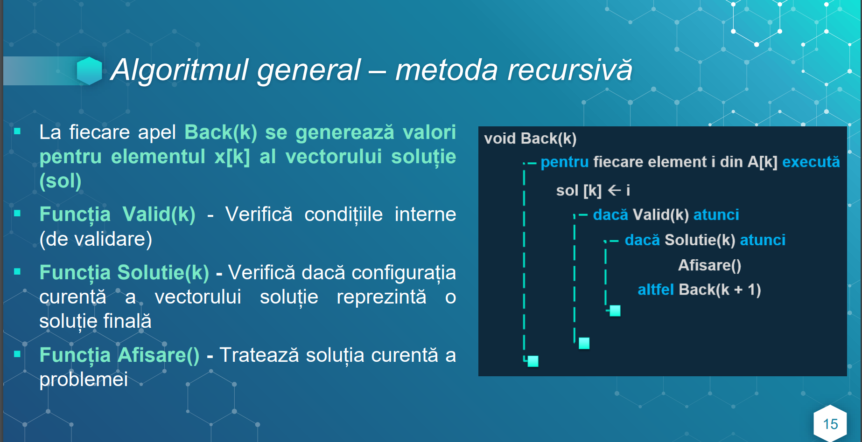
// ?ca practica -> scriere program permutari (slide 16, 18, 19)

// ! Lab 4
// *slide 5 care e principiul metodei divide et impera
metoda de programare bazata pe:
-problema se descompune in doua subprobleme
- subproblemele se rezolva independent *slide 7 cum pot fi subproblemele in metoda divide et impera (independente), probl care nu mai poate fi divizata

-Rezultatele se combina si se obitne rezultat final.
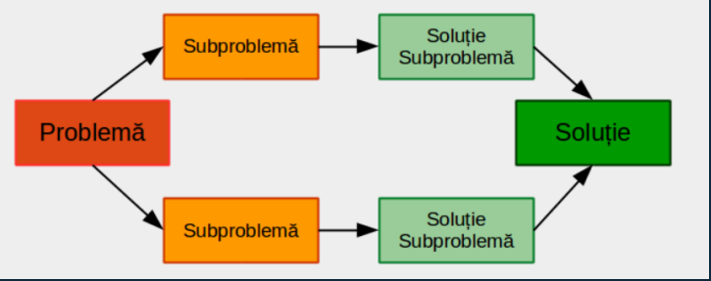
//o asemenea de problema se numeste problema elementara si se rezolva in alt mod.
// ?ca practica => det elementeului maxim dintr un vector folosind metoda divide et impera

// *slide 17 care sunt altgoritmii de sortare
- QuickSort
- BubbleSort
- SelectionSort

// ?ca practica -> buble sort main slide 19

// *slide 20 quick sort ca si teorie

Def: Efectueaza sortarea pe baza Divide et Impera, lista se imparte in 2 subliste mai usor de sortat.
Pasii:
1. Se alege element al listei(pivot)
2. Se reordoneaza lista astfel incat elementele mai mici ca pivotul sa fie inaintea acestuia si cele mai mari ca el dupa.
3. Se sorteaza recursiv sublista cu elemente mai mici decat pivotul si sublista cu elemente mai mari ca pivotul.

// ! Lab 5
// * un graf cu subpuncte care sa scriem gradele pt x noduri, muchii, matricea de adiacenta, lista de adiacenta etc
graf = structura ce corespunde unui grup de obiecte, perechile de obiecte is conectate reciproc. Obiectele corespund unor abstractii matematice numite intr-un graf noduri si varfuri si legaturile se numesc arce/muchii
graf neorientat = o pereche de multimi G = (X,U)
X - multime finita si nevida de noduri, U - Muchii.
- nodurile pot avea valori de la 0 la n, unde n este nr de noduri in graf iar cu
- [x,y] muchiile, unde x si y sunt nodurile de capatul muchiei

Daca intre 2 noduri exista muchie => sunt adiacente.
2 muchii au un nod comun => sunt incidente.

Grad: numarul de muchii care trec prin nodul respectiv.
Grad maxim al unui nod: n-1, n= nr total de noduri.
Grad = 0 => nod izolat
Grad = 1 => nod terminal
total grade = 2 * m, m = nr muchii.

Matrice adiacenta
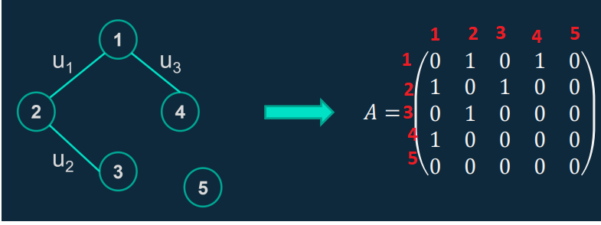
Se verifica daca exista muchii cu acele noduri, exemplu:
La coloana 2, randul 3 se verifica daca nodul 3 si 2 muchii. Au, se trece 1.
La coloana 2, randul 4 se verifica daca nodul 2 si 4 muchii. Nu au, se trece 0.
obs: diag principala e 0, matricea e simetrica (orice matrice de adiacenta)

Lista muchii
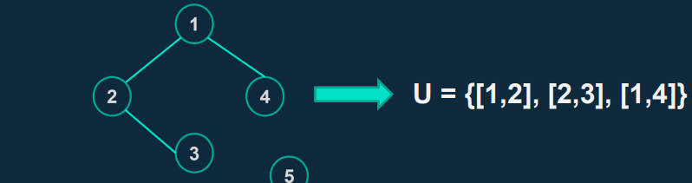
Se scrie multimea si in multime se trec nodurile intre care se formeaza muchia.

Lista adiacenta
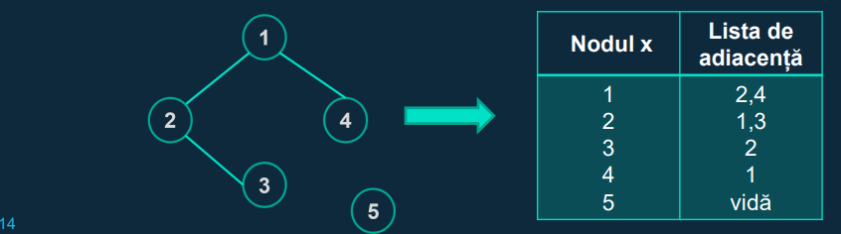
Se face tabel si se verifica fiecare nod cu cine are muchie.
ex: nod 1 are muchie cu 2,4.

grafuri orientate = G(V,U) unde V = nr de varfuri, U =nr multimi de perechi de arce
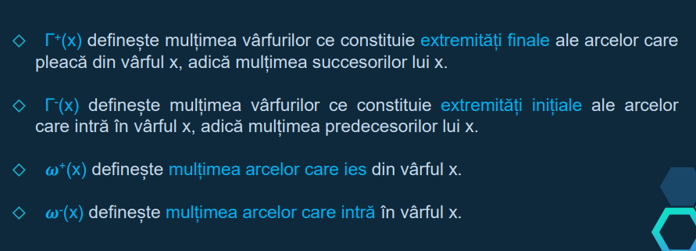

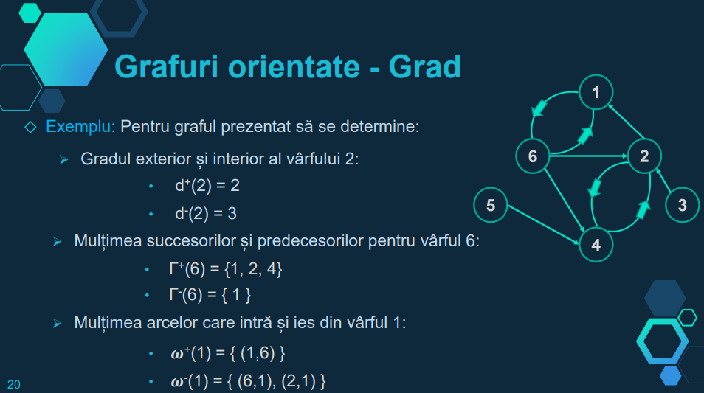

grad exterior: cele care ies
grad interior: care intra

succesor: ce iese din varf catre alt varf
predecesor ce intra in varf din alt varf

Matricea de adiacenta: Se noteaza unu la nodurile in care intra varfurile!!
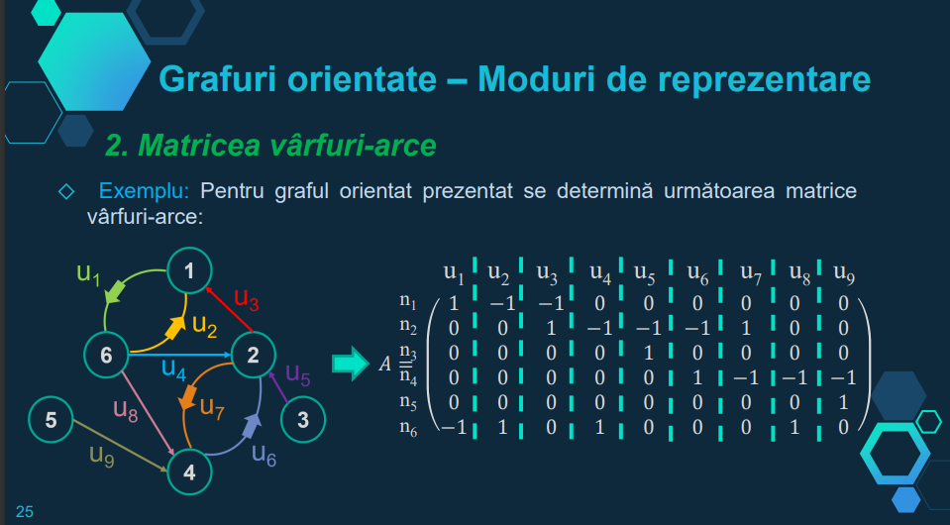

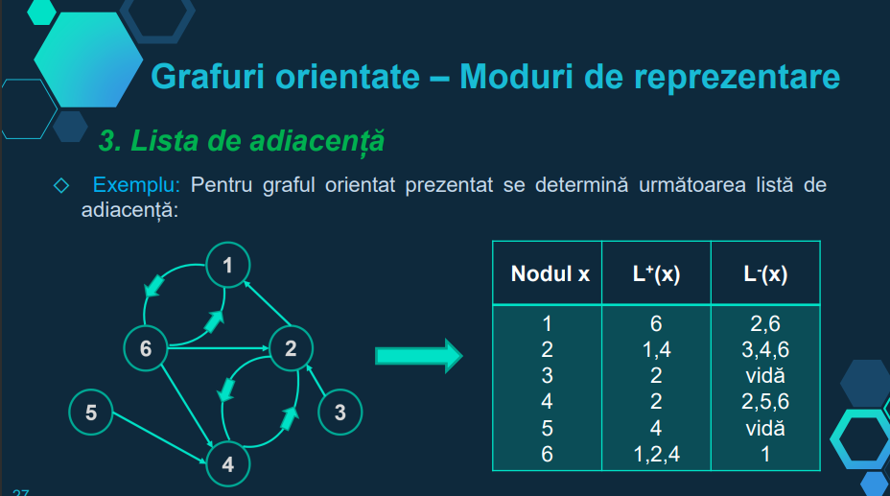
// *Dijkstra ca si teorie

Algoritmul lui Dijkstra pornește de la un nod sursă și construiește în mod iterativ cel mai scurt drum către toate celelalte noduri din graf. Funcționează pe principiul greedy (avid), alegând în fiecare pas nodul cu cea mai mică distanță calculată față de sursă și actualizând drumurile către vecinii acestuia.
Algoritmul este alcătuit din următoarele etape:
1. Se vizitează nodurile nevizitate care au cea mai mică distanță de la nodul de start 2. Pentru nodul curent se verifică nodurile vecine nevizitate
3. Pentru nodul curent se calculează distanța dintre nodul curent și nodurile vecine
4. Se adăugă nodul curent în vectorul de noduri vizitate
5. Dacă distanța calculată a nodului este mai mică decât distanța curentă atunci se actualizează distanța
6. Se actualizează părintele nodului a cărui distanță tocmai a fost modificată

